Основы термодинамики
Если в результате теплообмена телу передается некоторое количество теплоты, то внутренняя энергия тела и его температура изменяются. Количество теплоты Q, необходимое для нагревания 1 кг вещества на 1 К называют удельной теплоемкостью вещества c. Тогда количество теплоты (энергии) необходимое для изменения температуры некоторого тела массой m можно рассчитать по формуле:
При этом в этой формуле абсолютно не важно в каких единицах подставлена температура, так как нам важно не ее абсолютное значение, а изменение. Единица измерения удельной теплоемкости вещества: Дж/(кг∙К).
- Если t₂ > t₁, то Q > 0 – тело нагревается (получает тепло).
- Если t₂ < t₁, то Q < 0 – тело охлаждается (отдает тепло).
Произведение массы тела на удельную теплоемкость вещества, из которого оно изготовлено называется теплоемкостью тела (т.е. просто теплоемкостью без слова «удельная»):
Если в условии задачи сказано про теплоемкость тела, то количество теплоты, отданное или полученное этим телом, можно рассчитать по формуле:
Итак, запомните:
- Удельная теплоемкость обозначается маленькой буквой с, и является характеристикой вещества.
- (Просто) Теплоемкость обозначается большой буквой С, и является характеристикой данного тела.
Напомним, что количество теплоты Q отданное каким–либо источником (нагревателем) рассчитывается по формуле: Q = Pt, где: P – мощность источника, t – время, в течение которого источник отдавал тепло. При решении задач не путайте время работы источника и температуру.

Фазовые превращения
Фазой вещества называется однородная система, например, твердое тело, физические свойства которой во всех точках одинаковые. Между различными фазами вещества при обычных условиях существует четко выраженная граница (поверхность) раздела. При изменении внешних условий (температуры, давления, электрических и магнитных полей) вещество может переходить из одной фазы в другую. Такие процессы называются фазовыми превращениями (переходами).
Процесс фазового перехода из жидкого состояния в газообразное (парообразование) или из твердого в жидкое (плавление) может происходить только при сообщении веществу некоторого количества теплоты. Обратные фазовые переходы (конденсация и кристаллизация, или отвердевание) сопровождаются выделением такого же количества теплоты.
Количество теплоты, поступающее в систему или выделяющееся из нее, изменяет ее внутреннюю энергию. Это означает, что внутренняя энергия пара при 100°С больше, чем жидкости при той же температуре. Указанные фазовые переходы идут при постоянных температурах, которые называются соответственно температурой кипения и температурой плавления. Количество теплоты, необходимое для превращения жидкости в пар или выделяемое паром при конденсации, называется теплотой парообразования:
где: r – удельная теплота парообразования. Единица измерения [r] = 1 Дж/кг. Физический смысл удельной теплоты парообразования: она равна количеству теплоты, необходимому для превращения в пар 1 кг жидкости, находящейся при температуре кипения. Превращение жидкости в пар не требует доведение жидкости до кипения. Вода может превратиться в пар и при комнатной температуре. Такой процесс называется испарением.
Количество теплоты, необходимое для плавления тела или выделяемое при кристаллизации (отвердевании), называется теплотой плавления:
где: λ – удельная теплота плавления. Единица измерения [λ] = 1 Дж/кг. Физический смысл удельной теплоты плавления: теплота, необходимая для плавления 1 кг вещества, находящегося при температуре плавления. Удельные теплоты парообразования и плавления называются также скрытыми теплотами, поскольку при фазовых переходах температура системы не меняется, несмотря на то, что теплота к ней подводится.
Обратите внимание: что во время фазовых переходов температура системы не изменяется. А также на то, что сами фазовые переходы начинаются только после достижения необходимой температуры.
Наиболее распространенным источником энергии для нужд человека является топливо – вещество, при сгорании которого выделяется некоторое количество теплоты. Количество теплоты, выделяемое при сгорании топлива массой m, называется теплотой сгорания топлива:
где: q – удельная теплота сгорания (теплотворная способность, калорийность) топлива. Единица измерения [q] = 1 Дж/кг. Физический смысл удельной теплоты сгорания топлива: величина, показывающая, какое количество теплоты выделяется при полном сгорании 1 кг топлива.

Уравнение теплового баланса
В соответствии с законом сохранения энергии для замкнутой системы тел, в которой не происходит никаких превращений энергии, кроме теплообмена, количество теплоты, отдаваемое более нагретыми телами, равно количеству теплоты, получаемому более холодными. Теплообмен прекращается в состоянии термодинамического равновесия, т.е. когда температура всех тел системы становится одинаковой. Сформулируем уравнение теплового баланса: в замкнутой системе тел алгебраическая сумма количеств теплоты, отданных и полученных всеми телами, участвующими в теплообмене, равна нулю:
При использовании такой формы записи уравнения теплового баланса, чтобы не сделать ошибку, запомните: когда Вы будете считать теплоту при нагревании или охлаждении тела, нужно из большей температуры вычитать меньшую, чтобы теплота всегда была положительной. Если все теплоты записывать с учетом знака, где «+» соответствует получению энергии телом, а «–» выделению, то уравнение теплового баланса можно записать в виде:
При использовании такой формы записи, нужно всегда от конечной температуры отнимать начальную. При таком подходе знак их разности сам «покажет» отдаёт тело теплоту или получает.
Запомните, что тело поглощает теплоту если происходит:
- Нагревание,
- Плавление,
- Парообразование.
Тело отдает теплоту если происходит:
- Охлаждение,
- Кристаллизация,
- Конденсация,
- Сгорание топлива.
Именно в этой теме, имеет смысл не решать задачи в общем виде, а сразу подставлять числа.

Взаимные превращения механической и внутренней энергии
При неупругих ударах механическая энергия частично или полностью переходит во внутреннюю энергию тел, то есть тела могут нагреваться и плавится. В общем случае изменение механической энергии равно выделяющемуся количеству теплоты.

Работа идеального газа
Термодинамика – это наука о тепловых явлениях. В противоположность молекулярно–кинетической теории, которая делает выводы на основе представлений о молекулярном строении вещества, термодинамика исходит из наиболее общих закономерностей тепловых процессов и свойств макроскопических систем. Выводы термодинамики опираются на совокупность опытных фактов и не зависят от наших знаний о внутреннем устройстве вещества, хотя в целом ряде случаев термодинамика использует молекулярно–кинетические модели для иллюстрации своих выводов.
Термодинамика рассматривает изолированные системы тел, находящиеся в состоянии термодинамического равновесия. Это означает, что в таких системах прекратились все наблюдаемые макроскопические процессы. Важным свойством термодинамически равновесной системы является выравнивание температуры всех ее частей.
Если термодинамическая система была подвержена внешнему воздействию, то в конечном итоге она перейдет в другое равновесное состояние. Такой переход называется термодинамическим процессом. Если процесс протекает достаточно медленно (в пределе бесконечно медленно), то система в каждый момент времени оказывается близкой к равновесному состоянию. Процессы, состоящие из последовательности равновесных состояний, называются квазистатическими (или квазистационарными, еще одно название таких процессов - равновесные).
В изобарном процессе работу идеального газа можно рассчитывать по формулам:
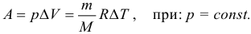
Подчеркнем еще раз: работу газа по расширению можно считать по этим формулам только если давление постоянно. Согласно данной формуле, при расширении газ совершает положительную работу, а при сжатии – отрицательную (т.е. газ сопротивляется сжатию и над ним нужно совершать работу чтобы оно состоялось).
Если давление нельзя считать постоянным, то работу газа находят, как площадь фигуры под графиком в координатах (p, V). Очевидно, что в изохорном процессе работа газа равна нулю.
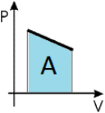
Ввиду того, что работа газа численно равна площади под графиком, становится понятно, что величина работы зависит от того, какой именно процесс происходил, ведь у каждого процесса свой график, а под ним своя площадь. Таким образом, работа зависит не только и не столько от начального и конечного состояний газа, сколько от процесса, с помощью которого конечное состояние было достигнуто.

Внутренняя энергия
Одним из важнейших понятий термодинамики является внутренняя энергия тела. Все макроскопические тела обладают энергией, заключенной внутри самих тел. С точки зрения молекулярно–кинетической теории внутренняя энергия вещества складывается из кинетической энергии всех атомов и молекул и потенциальной энергии их взаимодействия друг с другом. В частности, внутренняя энергия идеального газа равна сумме кинетических энергий всех частиц газа, находящихся в непрерывном и беспорядочном тепловом движении. Внутренняя энергия идеального газа зависит только от его температуры и не зависит от объема. Внутренняя энергия одноатомного идеального газа рассчитывается по формулам:
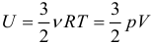
Таким образом, внутренняя энергия U тела однозначно определяется макроскопическими параметрами, характеризующими состояние тела. Она не зависит от того, каким путем было реализовано данное состояние. Принято говорить, что внутренняя энергия является функцией состояния. Это значит, что изменение внутренней энергии не зависит от того, как система была переведена из одного состояния в другое (а зависит лишь от характеристик первоначального и конечного состояний) и всегда, в любых процессах для одноатомного идеального газа определяется выражением:
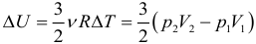
Обратите внимание: эта формула верна только для одноатомного газа, зато она применима ко всем процессам (а не только к изобарному, как формула для работы). Как видно из формулы, если температура не изменялась, то внутренняя энергия остаётся постоянной.

Первый закон термодинамики
Если система обменивается теплом с окружающими телами и совершает работу (положительную или отрицательную), то изменяется состояние системы, то есть изменяются ее макроскопические параметры (температура, давление, объем). Так как внутренняя энергия U однозначно определяется макроскопическими параметрами, характеризующими состояние системы, то отсюда следует, что процессы теплообмена и совершения работы сопровождаются изменением ΔU внутренней энергии системы.
Первый закон (начало) термодинамики является обобщением закона сохранения и превращения энергии для термодинамической системы. Он формулируется следующим образом: Изменение ΔU внутренней энергии неизолированной термодинамической системы равно разности между количеством теплоты Q, переданной системе, и работой A, совершенной системой над внешними телами. Однако, соотношение, выражающее первый закон термодинамики, чаще записывают в немного другой форме:
Количество теплоты, полученное системой, идет на изменение ее внутренней энергии и совершение работы над внешними телами (такая формулировка более удобна и понятна, в таком виде совсем очевидно, что это просто закон сохранения энергии).
Первый закон термодинамики является обобщением опытных фактов. Согласно этому закону, энергия не может быть создана или уничтожена; она передается от одной системы к другой и превращается из одной формы в другую. Важным следствием первого закона термодинамики является утверждение о невозможности создания машины, способной совершать полезную работу без потребления энергии извне и без каких–либо изменений внутри самой машины. Такая гипотетическая машина получила название вечного двигателя (perpetuum mobile) первого рода. Многочисленные попытки создать такую машину неизменно заканчивались провалом. Любая машина может совершать положительную работу A над внешними телами только за счет получения некоторого количества теплоты Q от окружающих тел или уменьшения ΔU своей внутренней энергии.
Адиабатным (адиабатическим) называют процесс, в ходе которого система не обменивается теплотой с окружающей средой. При адиабатном процессе Q = 0. Поэтому: ΔU + A = 0, то есть: A = – ΔU. Газ совершает работу за счет уменьшения собственной внутренней энергии.

Первое начало термодинамики и изопроцессы
Для различных изопроцессов можно выписать формулы по которым могут быть рассчитаны полученная теплота Q, изменение внутренней энергии ΔU и работа газа A. Изохорный процесс (V = const):
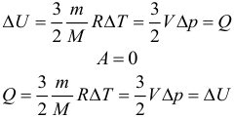
Изобарный процесс (p = const):
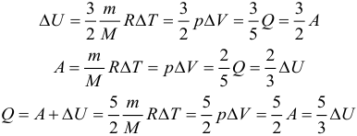
Изотермический процесс (T = const):
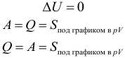
Адиабатный процесс (Q = 0):
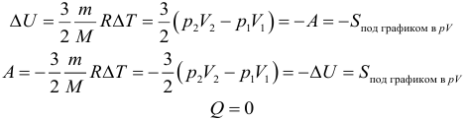
Если в задаче явно не сказано, что газ одноатомный (или не назван один из инертных газов, например, гелий), то применять формулы из этого раздела нельзя.

Циклы. Тепловые машины
Тепловым двигателем называется устройство, способное превращать полученное количество теплоты в механическую работу. Механическая работа в тепловых двигателях производится в процессе расширения некоторого вещества, которое называется рабочим телом. В качестве рабочего тела обычно используются газообразные вещества (пары бензина, воздух, водяной пар). Рабочее тело получает (или отдает) тепловую энергию в процессе теплообмена с телами, имеющими большой запас внутренней энергии. Эти тела называются тепловыми резервуарами.
Реально существующие тепловые двигатели (паровые машины, двигатели внутреннего сгорания и т.д.) работают циклически. Процесс теплопередачи и преобразования полученного количества теплоты в работу периодически повторяется. Для этого рабочее тело должно совершать круговой процесс или термодинамический цикл, при котором периодически восстанавливается исходное состояние.
Общее свойство всех круговых процессов состоит в том, что их невозможно провести, приводя рабочее тело в тепловой контакт только с одним тепловым резервуаром. Их нужно, по крайней мере, два. Тепловой резервуар с более высокой температурой называют нагревателем, а с более низкой – холодильником. Совершая круговой процесс, рабочее тело получает от нагревателя некоторое количество теплоты Q₁ > 0 и отдает холодильнику количество теплоты Q₂ < 0.
КПД тепловой машины может быть рассчитан по формуле:
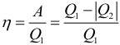
где: Q₁ – количество теплоты полученное рабочим телом за один цикл от нагревателя, Q₂ – количество теплоты переданное рабочим телом за один цикл холодильнику. Работа совершенная тепловой машиной за один цикл:
Коэффициент полезного действия указывает, какая часть тепловой энергии, полученной рабочим телом от «горячего» теплового резервуара, превратилась в полезную работу. Остальная часть (1 – η) была «бесполезно» передана холодильнику. Коэффициент полезного действия тепловой машины всегда меньше единицы (η < 1).
Наибольший КПД при заданных температурах нагревателя T₁ и холодильника T₂, достигается если тепловая машина работает по циклу Карно. Цикл Карно состоит из двух изотерм и двух адиабат. КПД цикла Карно равен:
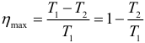

Второе начало (второй закон) термодинамики
Первый закон термодинамики не устанавливает направление протекания тепловых процессов. Однако, как показывает опыт, многие тепловые процессы могут протекать только в одном направлении. Такие процессы называются необратимыми. Например, при тепловом контакте двух тел с разными температурами тепловой поток всегда направлен от более теплого тела к более холодному. Никогда не наблюдается самопроизвольный процесс передачи тепла от тела с низкой температурой к телу с более высокой температурой. Следовательно, процесс теплообмена при конечной разности температур является необратимым.
Обратимыми процессами называют процессы перехода системы из одного равновесного состояния в другое, которые можно провести в обратном направлении через ту же последовательность промежуточных равновесных состояний. При этом сама система и окружающие тела возвращаются к исходному состоянию.
Необратимыми являются процессы превращения механической работы во внутреннюю энергию тела из–за наличия трения, процессы диффузии в газах и жидкостях, процессы перемешивания газа при наличии начальной разности давлений и т.д. Все реальные процессы необратимы, но они могут сколь угодно близко приближаться к обратимым процессам. Обратимые процессы являются идеализацией реальных процессов.
Первый закон термодинамики не может отличить обратимые процессы от необратимых. Он просто требует от термодинамического процесса определенного энергетического баланса и ничего не говорит о том, возможен такой процесс или нет. Направление самопроизвольно протекающих процессов устанавливает второй закон термодинамики. Он может быть сформулирован в виде запрета на определенные виды термодинамических процессов.
Английский физик У.Кельвин дал в 1851 году следующую формулировку второго закона: В циклически действующей тепловой машине невозможен процесс, единственным результатом которого было бы преобразование в механическую работу всего количества теплоты, полученного от единственного теплового резервуара.
Гипотетическую тепловую машину, в которой мог бы происходить такой процесс, называют «вечным двигателем второго рода». Как уже должно было стать понятно, второе начало термодинамики запрещает существование такого двигателя.
Немецкий физик Р.Клаузиус дал другую формулировку второго закона термодинамики: Невозможен процесс, единственным результатом которого была бы передача энергии путем теплообмена от тела с низкой температурой к телу с более высокой температурой. Следует отметить, что обе формулировки второго закона термодинамики эквивалентны.

Сложные задачи по термодинамике
При решении различных нестандартных задач по термодинамике необходимо учитывать следующие замечания:
- Для нахождения работы идеального газа надо построить график процесса в координатах p(V) и найти площадь фигуры под графиком. Если дан график процесса в координатах p(T) или V(T), то его сначала перестраивают в координаты p(V). Если же в условии задаётся математическая зависимость между параметрами газа, то сначала находят зависимость между давлением и объёмом, а затем строят график p(V).
- Для нахождения работы смеси газов используют закон Дальтона.
- При объединении теплоизолированных сосудов не должна изменяться внутренняя энергия всей системы, т.е. на сколько джоулей увеличится внутренняя энергия газа в одном сосуде, на столько уменьшится в другом.
- Вообще говоря, давление и температуру газа можно измерять только в состоянии термодинамического равновесия, когда давление и температура во всех точках сосуда одинаковы. Но бывают ситуации, когда давление одинаково во всех точках, а температура нет. Это может быть следствием разной концентрации молекул в разных частях сосуда (проанализируйте формулу: p = nkT).
- Иногда приходится в задачах по термодинамике использовать знания из механики.

Расчет КПД циклов по графику
Задачи данной темы по праву считаются одними из самых сложных задач в термодинамике. Итак, для решения Вам придется, во-первых, перевести график процесса в p(V) – координаты. Во-вторых, надо рассчитать работу газа за цикл. Полезная работа равна площади фигуры внутри графика циклического процесса в координатах p(V). В-третьих, необходимо разобраться, где газ получает, а где отдает теплоту. Для этого вспомните первое начало термодинамики. Внутренняя энергия идеального газа зависит только от его температуры, а работа – от объема. Поэтому, газ получает теплоту, если:
- Увеличиваются и его температура, и объем;
- Увеличивается объем, а температура постоянна;
- Увеличивается температура, а объем постоянен.
Газ отдает теплоту, если:
- Уменьшаются и его температура, и объем;
- Уменьшается объем, а температура постоянна;
- Уменьшается температура, а объем постоянен.
Если один из параметров увеличивается, а другой уменьшается, для того, чтобы понять, отдает газ теплоту или получает ее, необходимо «в лоб» по первому началу термодинамики рассчитать теплоту и посмотреть на ее знак. Положительная теплота – газ ее получает. Отрицательная – отдает.
Первый тип задач. В p(V) – координатах график цикла представляет собой фигуру с легко вычисляемой площадью, и газ получает теплоту в изохорных и изобарных процессах. Применяйте формулу:
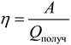
Обратите внимание, что в знаменателе стоит только теплота, полученная газом за один цикл, то есть теплота только в тех процессах, в которых газ получал ее.
Второй тип задач. В p(V) – координатах график цикла представляет собой фигуру с легко вычисляемой площадью, и газ отдает теплоту в изохорных и изобарных процессах. Применяйте формулу:
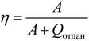
Обратите внимание, что в знаменателе стоит только теплота, отданная газом за один цикл, то есть теплота только в тех процессах, в которых газ отдавал ее.
Третий тип задач. Газ получает теплоту не в удобных для расчета изохорных или изобарных процессах, в цикле есть изотермы или адиабаты, или вообще «никакие» процессы. Применяйте формулу:
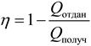
Первый закон термодинамики

№ | Физическая  величина | Формула | Обозначение
1 | Внутренняя энергия одноатомного газа | 𝟑 ⋅ 𝝂 ⋅ 𝑹 ⋅ 𝑻  𝑼 =  𝟐  Для одноатомного газа: Аргон(Ar), Гелий(He) | U – внутренняя энергия [Дж]  𝜈 – количество вещества [моль]  𝑅=8,31универсальная газовая постоянная[Дж/(моль·К)]  Т – температура [К]
2 | Внутренняя энергия двухатомного газа | 𝟓 ⋅ 𝝂 ⋅ 𝑹 ⋅ 𝑻  𝑼 =  𝟐  Для двухатомного газа: Кислород (О_{𝟐}), водород(Н_{𝟐}), азот (𝑵_{𝟐}) | U – внутренняя энергия [Дж]  𝜈 – количество вещества [моль]  𝑅=8,31универсальная газовая постоянная[Дж/(моль·К)]  Т – температура [К]
3 | Внутренняя энергия трехатомного газа | 𝟔 ⋅ 𝝂 ⋅ 𝑹 ⋅ 𝑻  𝑼 =  𝟐  Для трехатомного газа: водяные пары(Н_{𝟐}О) , углекислый газ (СО_{𝟐}) | U – внутренняя энергия [Дж]  𝜈 – количество вещества [моль]  𝑅=8,31универсальная газовая постоянная[Дж/(моль·К)]  Т – температура [К]
4 | Изменение внутренней энергии | 𝒊 ⋅ 𝝂 ⋅ 𝑹 ⋅ (𝑻𝟐 − 𝑻𝟏)  𝜟𝑼 =  𝟐  Для одноатомного газа i=3, для двухатомного газа i=5,  для трехатомного газа 𝒊 = 𝟔 | 𝛥𝑈 – изменение внутренней энергии [Дж]  𝜈 – количество вещества [моль]  𝑅=8,31универсальная газовая постоянная[Дж/(моль·К)]  𝑇₂ – конечная температура [К]  𝑇₁ – начальная температура [К]
5 | Первый закон термодинамики | 𝑸 = 𝜟𝑼 + 𝑨  +𝑸 – передано газу теплота (газ получил тепло)  −𝑸 – тепло передано окружающей среде (газ потерял тепло)  +𝜟𝑼– температура повысилась  −𝜟𝑼– температура понизилась [Дж]  +𝑨 – газ совершил работу  −𝑨 – работа совершена над газом | 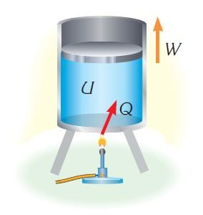  𝑄 – Количество теплоты ,переданное газу [Дж]  𝛥𝑈– изменение внутренней энергии газа [Дж]  𝐴– работа, совершенная газом [Дж]

6 | Изотермическийпроцесс | 𝜟𝑼 = 𝟎  𝑸 = 𝑨  T = 𝒄𝒐𝒏𝒔𝒕 | 𝑄 – Количество теплоты ,переданное газу [Дж]  𝛥𝑈– изменение внутренней энергии газа [Дж]  𝐴– работа, совершенная газом [Дж]
7 | Адиабатный процесс | 𝑸 = 𝟎  −𝑨 = 𝜟𝑼  Изолированная система | 𝑄 – Количество теплоты ,переданное газу [Дж]  𝛥𝑈– изменение внутренней энергии газа [Дж]  𝐴– работа, совершенная газом [Дж]
8 | Изохорный процесс | A = 𝟎  𝑸 = 𝜟𝑼  V = 𝒄𝒐𝒏𝒔𝒕 | 𝑄 – Количество теплоты ,переданное газу [Дж]  𝛥𝑈– изменение внутренней энергии газа [Дж]  𝐴– работа, совершенная газом [Дж]
9 | Изобарный процесс | A = 𝒑 ⋅ (𝑽𝟐 − 𝑽𝟏)  𝑸 = 𝜟𝑼 + 𝑨  p = 𝒄𝒐𝒏𝒔𝒕 | 𝐴– работа, совершенная газом [Дж]  𝑝 – давление газа [Па]  𝑉₂ – конечный объем газа [м³]  𝑉₁ – начальный объем газа [м³]
10 | Изобарный процесс | (𝒊 + 𝟐) ⋅ 𝒑 ⋅ (𝑽𝟐 − 𝑽𝟏)  𝑸 =  𝟐  Для одноатомного газа i=3, для двухатомного газа i=5,  для трехатомного газа 𝒊 = 𝟔  p = 𝒄𝒐𝒏𝒔𝒕 | 𝐴 – работа, совершенная газом [Дж]  𝑝 – давление газа [Па]  𝑉₂ – конечный объем газа [м³]  𝑉₁ – начальный объем газа [м³]
11 | Изобарный процесс | (𝒊 + 𝟐) ⋅ 𝝂 ⋅ 𝑹 ⋅ (𝑻𝟐 − 𝑻𝟏)  𝑸 =  𝟐  Для одноатомного газа i=3, для двухатомного газа i=5,  для трехатомного газа 𝒊 = 𝟔  p = 𝒄𝒐𝒏𝒔𝒕 | 𝑄 – Количество теплоты ,переданное газу [Дж]  𝜈 – количество вещества [моль]  𝑅=8,31универсальная газовая постоянная[Дж/(моль·К)]  𝑇₂ – конечная температура [К]  𝑇₁ – начальная температура [К]

Второе начало термодинамики

№ | Физическая  величина | Формула | Обозначение
1 | КПД тепловой машины (коэффициент полезного действия) | (𝑸қ − 𝑸с) ⋅ 𝟏𝟎𝟎%  𝜼 =  𝑸қ | 𝜂 – КПД тепловой машины  𝑄_{қ}– количество теплоты , полученное от нагревателя (от горячего тела) [Дж]  𝑄_{с} -количество теплоты , полученное от холодильника (от холодного тела) [Дж]
2 | КПД тепловой машины (коэффициент полезного действия | 𝑨 𝟏𝟎𝟎%  𝜼 =  𝑸қ  A = 𝑸қ - 𝑸𝒄 | 𝜂 – КПД тепловой машины  𝐴 – работа, совершенная тепловой машиной [Дж]  𝑄_{қ}– количество теплоты , полученное от нагревателя (от горячего тела) [Дж]
3 | КПД тепловой машины (коэффициент полезного действия | ( 𝑻қ − 𝑻с) ⋅ 𝟏𝟎𝟎%  𝜼 =  𝑻қ | 𝜂 – КПД тепловой машины  𝑇_{қ}–температура нагревателя [К]  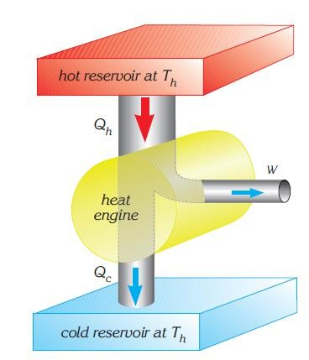  𝑇_{с}–температура холодильника [К]

Количество теплоты
№ | Физическая  величина | Формула | Обозначение
1 | Количество теплоты | 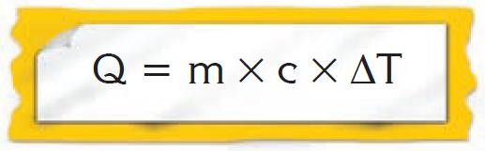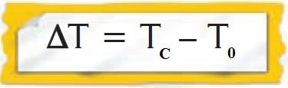  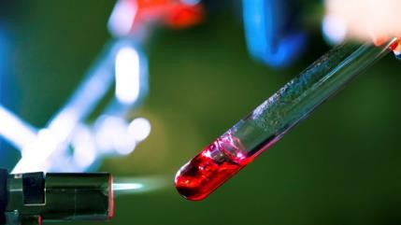 | Q – количество теплоты [Дж]  m –масса тела/жидкости[кг]  с – удельная теплоемкость [Дж/кг·⁰С]  Tc – конечная температура [⁰С]  T0 – начальная температура [⁰С]
2 | Количество теплоты при плавлении/  кристаллизации | 𝑸 = 𝒎 ⋅ 𝝀  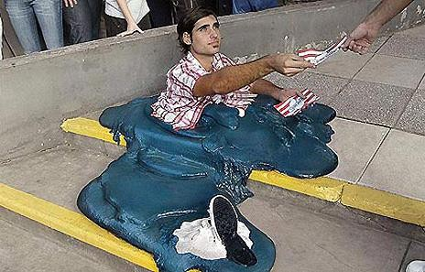 | Q – количество теплоты [Дж]  m –масса тела [кг]  𝜆 – удельная теплота плавления [Дж/кг]
3 | Количество теплоты при парообразовании | 𝑸 = 𝒎 ⋅ 𝒓  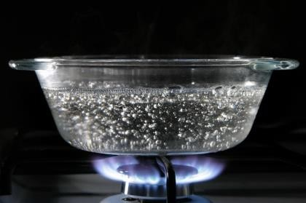 | Q – количество теплоты [Дж]  m –масса тела [кг]  𝑟 – удельная теплота парообразования [Дж/кг]
4 | Количество теплоты при горении | 𝑸 = 𝒎 ⋅ 𝒒  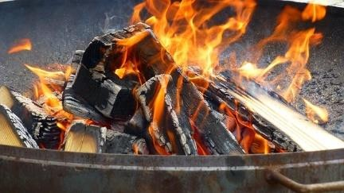 | Q – количество теплоты [Дж]  m –масса тела [кг]  𝑞 – удельная теплота горения [Дж/кг]
5 | Полное количество теплоты | 𝑸 = 𝒎 ⋅ 𝒄𝟏 ⋅ 𝜟𝑻𝟏 + 𝒎 ⋅ 𝝀 + 𝒎  ⋅ 𝒄𝟐 ⋅ 𝜟𝑻𝟐 + 𝒎 ⋅ 𝒓 | Q – количество теплоты [Дж]  m – m –масса тела/жидкости[кг]  с – удельная теплоемкость [Дж/кг·⁰С]

 |  | 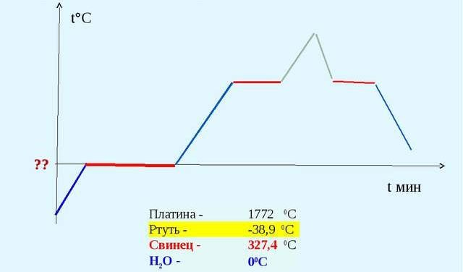 | Tc – конечная температура [⁰С]  T0 – начальная температура [⁰С]  𝜆 – удельная теплота плавления [Дж/кг]  𝑟 – удельная теплота парообразования [Дж/кг]
6 | Передача тепла  (Уравнение теплового баланса) | 𝑸гор = 𝑸хол  𝒎_{𝟏} ⋅ 𝒄_{𝟏} ⋅ (𝑻_{𝟏} − 𝑻_{соң})  = 𝒎_{𝟐} ⋅ 𝒄_{𝟐} ⋅ (𝑻_{соң} − 𝑻_{𝟐})  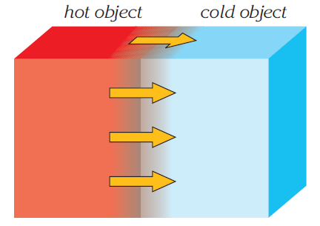 | 𝑚₁- масса горячего тела [кг]  𝑐₁- удельная теплоемкость горячего тела[Дж/кг·⁰С]  𝑇₁- начальная температура горячего тела [⁰С]  𝑚₂- масса холодного тела [кг]  𝑐₂- удельная теплоемкость холодного тела [Дж/кг·⁰С]  𝑇₂- начальная температура холодного тела [⁰С]  𝑇_{соң} – конечная температура [⁰С]

Примеры решения задач
1. Какое количество теплоты выделится при полном сгорании 10 кг древесины? (Удельная теплота горения сухой сухой древесины 1*10⁷ Дж/кг)
A)$10∙{10}^{7}$Дж
B)$2∙{10}^{7}$Дж
C)$5∙{10}^{6}$Дж
D) $10∙{10}^{6}$Дж
Решение: Количество теплоты выделяемое при полном сгорании 10 кг сухой древесины равно:$Q=q∙m=1∙{10}^{7}∙10=10∙{10}^{7}$Дж
Ответ: А.
2. Тепловая машина за один цикл выделяет 600 Дж тепла и совершает работу 800 Дж. Чему равен КПД тепловой машины?
А) 100%
B) 57%
C) 43%
D) 50%

Решение: КПД тепловой машины: $η=\frac{A}{Q_{1}}100\%=\frac{800}{800+600}=57\%$
Ответ В.
3. Тепловая машина за один цикл поглощает 2 кДж тепла и совершает работу 900 Дж. Какое количество теплоты выделяет данная машина за один цикл?
A) 0
B) 400 Дж
C) 898 Дж
D) 1100 Дж
Решение:$Q_{пот}=Q_{наг}-Q_{хол}=2000-900=1100 Дж$
Ответ D.

4. При постоянных давлениях нагревается кислород и азот на ΔТ= 10 К. Массы газов одинаковы. Какой из газов совершит больше работы?
(М _{кислорода}= 32 г/моль; М _{азот} = 28 г/моль)
А) Одинаково
В) Невозможно определить
С) Азот
D) Кислород

Решение:$А=p∙∆V=\frac{m}{M}∙R∙∆V$ Отсюда следует ,что работа обратно пропорциональна молярной массе, поэтому азот совершает больше работы.
Ответ C.
5. Если увеличить давление одноатомного идеального газа в 4 раза, а объем уменьшить в 2 раза, то как изменится внутренняя энергия газа?
А) увеличится в 2 раза
В) увеличится в 8 раз
С) увеличится в 4 раза
D) уменьшится в 8 раз

Решение:$∆U=\frac{3}{2}∙p∙∆V$

если р увеличится в 4 раза, а V уменьшится в 2 раза тогда внутренняя энергия увеличится в 2 раза
Ответ А.

Инструкция: Вам предлагаются задания с одним правильным ответом из четырех предложенных.

1. Что изучает термодинамика?
A) Законы механического движения
B) Свойства и превращения тепла и работы
C) Распространение звука
D) Электрические явления

2. Основной единицей температуры в СИ является:
A) Градус Цельсия
B) Градус Фаренгейта
C) Кельвин
D) Джоуль

3. Внутренняя энергия тела — это:
A) Энергия движения тела как целого
B) Энергия взаимодействия с внешними телами
C) Сумма кинетической и потенциальной энергии молекул
D) Энергия электромагнитного поля

4. Первый закон термодинамики выражает закон:
A) Сохранения массы
B) Сохранения импульса
C) Сохранения и превращения энергии
D) Гравитации

5. Работа газа при расширении вычисляется как:
A) A = F·s
B) A = p·ΔV
C) A = mgh
D) A = U·I·t

6. Если температура тела повышается, его внутренняя энергия:
A) Уменьшается
B) Не изменяется
C) Увеличивается
D) Становится отрицательной

7. Какой процесс происходит при постоянной температуре?
A) Изохорный
B) Изобарный
C) Изотермический
D) Адиабатный

8. Какой процесс происходит при постоянном объёме?
A) Изохорный
B) Изобарный
C) Изотермический
D) Адиабатный

9. Какой процесс происходит при постоянном давлении?
A) Изохорный
B) Изобарный
C) Изотермический
D) Адиабатный

- Одноатомному газу сообщили 200 Дж тепла, и он совершил работу 80 Дж. Как изменилась внутренняя энергия газа?
A) Увеличилась на 350 Дж
B) Уменьшилась на 50 Дж
C) Увеличилась на 120 Дж
D) Не изменилась

11. Газ совершил работу 80 Дж, при этом его внутренняя энергия уменьшилась на 120 Дж. Какое количество теплоты он получил?
A) 40 Дж
B) 200 Дж
C) 20 Дж
D) 80 Дж

12. Формула первого закона термодинамики:
A) Q = A + ΔU
B) Q = A - ΔU
C) Q = ΔU - A
D) Q = mgh

13. Как изменяется внутренняя энергия идеального газа при изотермическом процессе?
A) Увеличивается
B) Уменьшается
C) Не изменяется
D) Равна нулю

14. Во втором законе термодинамики утверждается:
A) Энергия не возникает и не исчезает
B) Теплота самопроизвольно переходит от холодного к горячему телу
C) Теплота самопроизвольно переходит от горячего к холодному телу
D) Работа всегда положительна

15. Во втором законе термодинамики постулируется невозможность:
A) Сохранения энергии
B) Полного превращения тепла в работу
C) Совершения работы при изотермическом процессе
D) Существования адиабатных процессов

16. Цикл Карно состоит из:
A) Изохорных и изобарных процессов
B) Изотермических и адиабатных процессов
C) Изобарных и адиабатных процессов
D) Изохорных и изотермических процессов

17. Коэффициент полезного действия (КПД) теплового двигателя равен:
A) η = A / Q₁
B) η = Q₂ / Q₁
C) η = Q₁ / Q₂
D) η = (Q₁ - Q₂)/(Q₁ + Q₂)

18. Работа газа при изобарном расширении от объёма V₁ до V₂​:
A) A=р(V₂−V₁)
B) A=V(P₂−P₁)
C) A=P(V₁+V₂)
D) A=P(V₁/V₂)

19. Определите КПД теплового двигателя, работающего между температурами 500 К(нагревателя) и 300 К(холодильника).
A) 40%
B) 60%
C) 80%
D) 20%

20.Если при изохорном процессе газ получил 400 Дж теплоты, то работа газа равна:
A) 400 Дж
B) 0 Дж
C) 200 Дж
D) 100 Дж

21. Если газ расширяется, совершая положительную работу, то:
A) Внутренняя энергия всегда уменьшается
B) Теплота всегда отдается
C) Работа совершается газом
D) Работа совершается над газом

22. Какое из утверждений верно для энтропии?
A) Энтропия всегда уменьшается
B) Энтропия изолированной системы не может уменьшаться
C) Энтропия не зависит от температуры
D) Энтропия — это форма энергии

23. Что происходит с температурой газа при адиабатическом расширении?
A) Повышается
B) Понижается
C) Не изменяется
D) Становится бесконечной

24. При изохорном процессе работа газа:
A) Максимальна
B) Равна нулю
C) Положительна
D) Отрицательна

- Если при охлаждении газа давление уменьшилось вдвое при постоянном объёме, то температура газа:
A) Не изменилась
B) Увеличилась вдвое
C) Уменьшилась вдвое
D) Увеличилась в 4 раза
Инструкция: Вам предлагаются тестовые задания на основе контекста с выбором одного правильного ответа из четырех предложенных.
Первые паровые машины
Первую паровую машину еще в I веке создал Герон Александрийский затем в конце XVII – начале XVIII века: Дени Папен создал паровую машину с цилиндром и поршнем в 1698 году, а Томас Ньюкомен – первую коммерчески успешную паровую машину для откачки воды в 1712 году, но настоящая революция началась с универсальной машины Джеймса Уатта в 1784 году, которая стала основой промышленного переворота.
Французский физик Сади Карно в 1824 году исследовал, от чего зависит максимальный КПД тепловых машин, работающих между нагревателем и холодильником.
Если говорить о конкретных цифрах, фигурировавших в его теоретических примерах 1824 года, то Сади Карно рассматривал идеализированный цикл, работающий между 100 °C (нагреватель) и 0 °C (холодильник). Эти значения были выбраны им как наиболее наглядные и стандартные физические константы для демонстрации его революционных принципов.
​
26. Между какими температурами работал идеализированный цикл, рассмотренный Сади Карно?
A) 0 °C и 50 °C
B) 100 °C и 0 °C
C) 273 °C и 373 °C
D) 50 °C и 100 °C

27. Какая функция у температуры 100 °C в цикле Карно?
A) Холодильник
B) Рабочее тело
C) Нагреватель
D) Окружающая среда

28 Почему Сади Карно выбрал температуры 100 °C и 0 °C?
A) Они соответствуют абсолютному нулю и точке кипения
B) Это случайный выбор
C) Они являются стандартными и наглядными физическими константами
D) Эти температуры легче получить в лаборатории

29. Как лучше всего охарактеризовать цикл Карно, описанный в контексте?
A) Реальная тепловая машина
B) Идеализированная теоретическая модель
C) Экспериментальная установка
D) Химический процесс

30. Определите максимально возможный КПД такого двигателя.
A) 10 %
B) 26,8 %
C) 36,6 %
D) 50 %

Инструкция: Вам предлагаются тестовые задания на установления
соответствия.
31. Установите соответствие между процессом и условием его протекания:
А) | Изохорный | Постоянное давление
 |  | Постоянный объём
 |  | Постоянная температура
 |  | Отсутствие теплообмена
В) | Изобарный | Постоянное давление
 |  | Постоянный объём
 |  | Постоянная температура
 |  | Отсутствие теплообмена

32. Установите соответствие между формулой и соответствующий этой формуле процесс
А) | Q=ΔU | Изохорный
 |  | Изобарный
 |  | Адиабатический
 |  | Изотермический
В) | Q=0 | Изохорный
 |  | Изобарный
 |  | Адиабатический
 |  | Изотермический

33. Установите соответствие между величиной и её единицей измерения (СИ):
А) | Работа | Дж
 |  | Па
 |  | м³
 |  | K
В) | Температура | Дж
 |  | Па
 |  | м³
 |  | K

34. Установите соответствие между физической величиной и её определением:
А) | Внутренняя энергия | Сумма кинетических и потенциальных энергий частиц
 |  | Энергия, переданная телом при действии силы на расстояние
 |  | Энергия, передаваемая в процессе теплопередачи
 |  | Мера средней кинетической энергии молекул
В) | Количество теплоты | Сумма кинетических и потенциальных энергий частиц
 |  | Энергия, переданная телом при действии силы на расстояние
 |  | Энергия, передаваемая в процессе теплопередачи
 |  | Мера средней кинетической энергии молекул

35. Установите соответствие между термодинамическим законом и его формулировкой:
А) | Первый закон термодинамики | Изменение внутренней энергии равно сумме количество теплоты и работы над системой
 |  | Невозможно полностью преобразовать тепло в работу
 |  | При постоянном объёме давление ∝ температуре
 |  | При постоянной температуре P·V = const
В) | Второй закон термодинамики | Изменение внутренней энергии равно сумме теплоты и работы
 |  | Невозможно полностью преобразовать тепло в работу
 |  | При постоянном объёме давление ∝ температуре
 |  | При постоянной температуре P·V = const

Инструкция: Вам предлагаются задания, в которых могут быть один
или несколько правильных ответов.

36. В каких процессах внутренняя энергия газа изменяется?
A) Изохорный
B) Изобарный
C) Адиабатический
D) Изотермический
E) Изобарно-изотермический
F) При постоянной температуре

37. Что характеризует температура тела?
A) Среднюю кинетическую энергию молекул
B) Направление теплообмена между телами
C) Количество вещества
D) Степень нагретости тела
E) Массу тела
F) Количество теплоты, полученной телом

38. В каких случаях газ совершает работу?
A) При расширении
B) При сжатии
C) При постоянном объёме
D) При постоянном давлении
E) В изобарном процессе
F) В изохорном процессе
39. Какие из указанных утверждений верны для адиабатического процесса?
A) Теплообмена с окружающей средой нет
B) Вся работа совершается за счёт внутренней энергии
C) Давление не изменяется
D) Температура остаётся постоянной
E) Q = 0
F) ΔU = 0

40. Что произойдёт с газом при увеличении температуры при постоянном объёме?
A) Давление увеличится
B) Давление уменьшится
C) Средняя энергия молекул возрастёт
D) Масса газа увеличится
E) Объём увеличится
F) Частота столкновений молекул возрастёт

